Autorizar Solicitações de Hora Extra
Sistema | SIGRH
Módulo | Administração de Pessoal
Usuários | Funcionários da Administração de Pessoal
Perfil | Administrador DAP, Gestor DAP e Autorizador Solicitação Hora Extra
Última Atualização | ver('', false);
Esta operação permite autorizar ou negar solicitações de horas extras que consiste em um adicional fornecido aos servidores pela prestação de serviço em tempo excedente ao da duração normal da jornada de trabalho.
Para Autorizar Solicitações de Hora Extra, existem dois caminhos:
- SIGRH -> Módulos -> Administração de Pessoal -> Financeiro -> Solicitações de Hora Extra -> Autorizar. (Perfis Administrador DAP e Gestor DAP)
- SIGRH -> Módulos -> Financeiro -> Financeiro -> Solicitações de Hora Extra -> Autorizar. (Perfil Autorizador Solicitação Hora Extra)
O sistema exibirá os Dados para Consulta das Solicitações onde o usuário deverá preencher os campos apresentados.
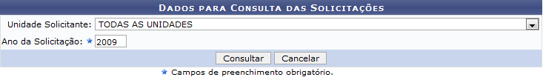Figura 1: Dados para Consulta das Solicitações
Para realizar a consulta de solicitações, o usuário deverá selecionar a Unidade Solicitante e o Ano da Solicitação da hora extra.
Caso desista da operação, clique em Cancelar e confirme na caixa de diálogo que será gerada posteriormente. Esta operação será válida sempre que esta opção estiver presente.
Para exemplificar, informamos a Unidade Solicitante Todas as Unidades e o Ano da Solicitação 2009.
Para prosseguir, clique em Consultar.
A seguir, a tela Lista de Solicitações Encontradas será exibida, onde constarão todas as solicitações com suas informações gerais.
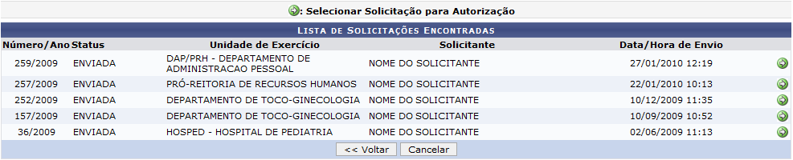Figura 2: Lista de Solicitações Encontradas
Para retornar à tela anterior, clique em Voltar. Essa operação será válida sempre que esta opção estiver presente.
Nesta tela será exibida uma lista com as solicitações de horas extras pendentes de autorização. O usuário poderá selecionar as solicitações que deseja autorizar ao clicar no ícone .
Dessa forma, ao selecionar uma solicitação, serão exibidos os Dados da Solicitação incluindo a sua Justificativa.
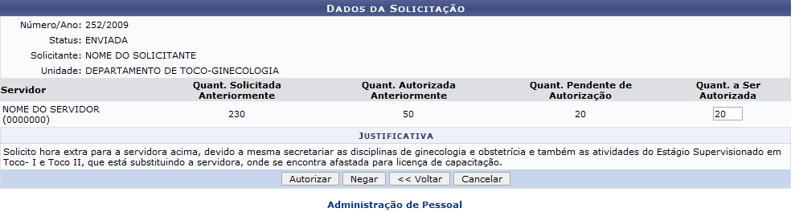Figura 3: Dados da Solicitação
Para retornar para a página inicial do módulo, clique no link Administração de Pessoal ou Financeiro, de acordo com o perfil do usuário.
Além disso, alguns dados quantitativos relacionados às solicitações de horas extras podem ser visualizadas pelo usuário. Dessa maneira, cada servidor possui algumas quantidades de horas cadastradas, através das solicitações, no sistema. A quantidade de horas cadastradas segue a classificação a seguir:
- Quant. Solicitada Anteriormente: Quantidade total de horas extras já solicitadas para o servidor até o presente momento;
- Quant. Autorizada Anteriormente: Quantidade total de horas extras já autorizadas para o servidor até o presente momento;
- Quant. Pendente de Autorização: Quantidade de horas extras a serem autorizadas para a solicitação;
- Quant. a Ser Autorizada: Quantidade de horas extras efetivamente autorizadas para a solicitação. Esse campo poderá ser modificado pelo usuário, onde será possível alterar as horas extras a serem autorizadas.
Caso o usuário deseje negar a solicitação, clique em Negar. Em seguida, será exibida uma caixa de diálogo sobre a operação.
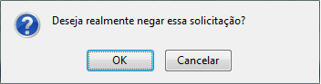Figura 4: Caixa de diálogo
Para confirmar o procedimento, clique em OK. Então, uma mensagem de sucesso será exibida na tela confirmando a ação.
Figura 5: Mensagem de Sucesso
Já para autorizar a solicitação, clique em Autorizar.
Neste caso, será exibida na tela a mensagem de sucesso sobre a operação.
Figura 6: Mensagem de Sucesso
Bom Trabalho!

Manuais Relacionados
- Modificar Autorização de Solicitação de Hora Extra
<< Voltar - Manuais do SIGRH

